**Pokračování Vyšehradu je dotočeno, tvůrci slibují ještě větší nářez**

***Mnohem větší zábavu a ještě lepší zážitek slibují tvůrci filmu o výstředním fotbalistovi Lavim v pokračování filmu Vyšehrad:Fylm. Snímek, jehož natáčení před pár týdny završili dotáčkami v Argentině, nese pracovní název Vyšehrad² a do kin by měl přijít příznačně na Zelený čtvrtek na jaře příštího roku. Do filmu bylo přizváno velké množství „hráčů“ z oblasti umělecké i sportovní. „Bude to obrovská zábava a extrémně divoká jízda,“ popsal představitel Laviho, režisér a producent Jakub Štáfek.***

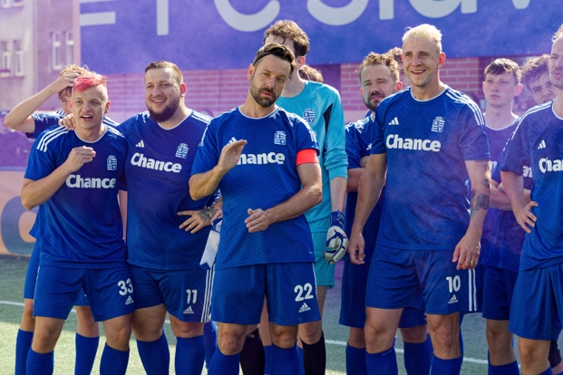S odstupem času a po více než dvou letech od úspěšného uvedení snímku Vyšehrad: Fylm vidí tvůrci „jedničku“ jako slabý čaj. „*První Vyšehrad byl takový komorní. S režisérem Martinem Koppem jsme se teprve rozehřívali. Při tvorbě dvojky už jsme ale byli hodně zahřátí,“* vysvětlil **Jakub Štáfek**, který se tak už podruhé ujal trojrole představitele hlavní postavy, spolurežiséra a producenta snímku.

*„Jsem si jistý, že to bude obrovská zábava, nejen co se týče fórů. A bude mnohem větší, než v jedničce,“* svěřil se režisér **Martin Kopp**. *„Říkali jsme si, že jestli půjdeme do dvojky, tak musíme přijít s něčím novým. Takže jsme se mnohem víc rozmáchli ve výpravnosti, vtipnosti, zábavnosti a diváci tak uvidí věci, které ještě v českém filmu neviděli,“* dodal se smíchem.

Na rozdíl od prvního Vyšehradu nebo „prequelového“ seriálu se ve Vyšehradu²tvůrci vydali natáčet i do několika cizích zemí. *„Podíváme se tentokrát i do zahraničí, Lavi poprvé okusí zahraniční angažmá a náramně se mu to povede, tak jak je jeho zvykem,“* dodal s mnohoznačným úsměvem Jakub Štáfek s tím, že se natáčelo například v Anglii nebo v Argentině, což jsou samozřejmě země bytostně s fotbalem spjaté.

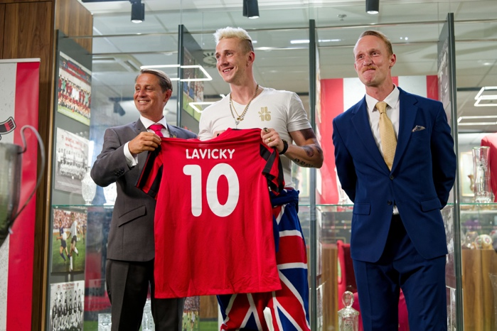Že bude nekorektnost vtipů posunuta na další level, přiznávají tvůrci zcela otevřeně. *„Pro mě jako herce je tenhle projekt podobného typu jako série Jackass. Musím přiznat, že mi bylo na place hodně ubližováno,“* dodal se smíchem představitel Laviho. *„Pořád ale máme za cíl hlavně pobavit diváky napříč generacemi, obrousit hrany přehnané korektnosti dnešní doby a dopřát jim pár desítek minut čistého humoru, který si na nic nehraje,“* dodal producent snímku **Ctibor Pouba**.

Natáčení snímku probíhalo v létě a na podzim roku 2024 v Ústeckém kraji, v Praze, v Anglii, Argentině a na dalších místech světa. Kromě Jakuba Štáfka se ve „dvojce“ objeví staří známí jako **Šárka Krausová**, **Jakub Jenčík**, **Jakub Prachař**, **Ondřej Pavelka**, **Jiří Ployhar**, **Ivana Chýlková**, **David Prachař**, **Jana Kolesárová**, **Jaromír Bosák**, **Jaroslav Plesl**, **David Novotný** či 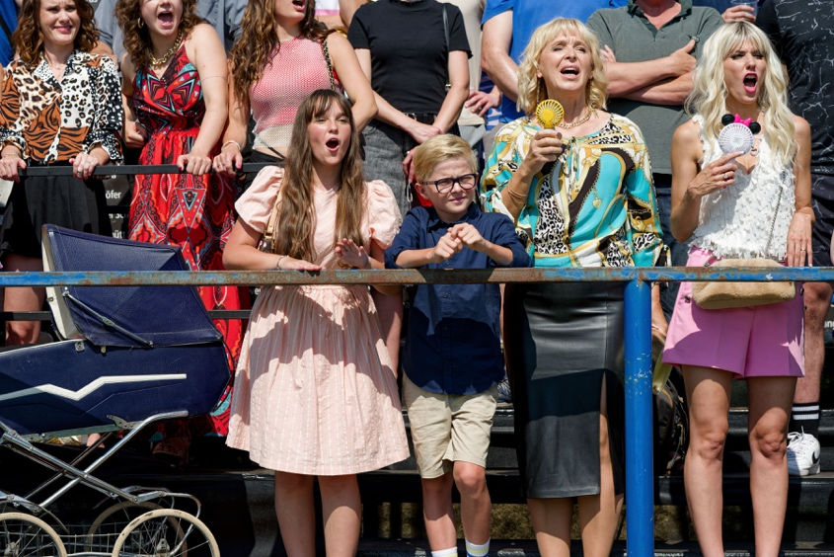**Miroslav Hanuš**. Přibydou ale také nové postavy, které ztvárňují například **Lukáš Vaculík, Václav Neužil, Filip Březina, Tomáš Havlínek, Adam Ernest** nebo **Jakub Děkan**.

Režie filmu podle scénáře **Tomáše Vávry** se opět spolu s **Martinem Koppem** ujal Jakub Štáfek**,** který je zároveň se **Ctiborem Poubou** i jedním z producentů filmu. Za kamerou stál **Jan J. Filip.**

Vyšehrad: Fylm měl premiéru v českých kinech v dubnu 2022, kde jej vidělo přes 700 000 diváků. Neméně úspěšné bylo potom uvedení Vyšehradu na VOD platformách. Nyní postava výstředního fotbalisty odhalí další kus svého nestandardního života, aby si jej mohli užít diváci v kinech opět na jaře 2025. Distributorem snímku je společnost Bioscop.

**Obsazení:** Jakub Štáfek, Šárka Krausová, Jakub Prachař, Lukáš Vaculík, Ondřej Pavelka, Miroslav Hanuš, Jaroslav Plesl, Jiří Ployhar, Jakub Jenčík, Jana Kolesárová, Luisa Bábková, David Novotný, Věra Hlaváčková, Ivana Chýlková, David Prachař, Václav Svoboda, Patrik Kutil, Erik Kutil, Tomáš Havlínek, Václav Marhold, Marek Salvet, Jakub Děkan, Václav Neužil, Adam Ernest, David Vobořil, Filip Březina, Marco Škop, Jan Komínek, Jakub Štefek, Jiří Konvalinka, Gabriela Heclová, Anita Krausová, Alžběta Ferencová, Sára Lutovská, Lumíra Přichystalová, Jiří Štrébl, Jan Révai, Stanislava Jachnická, Milan Šteindler, David Vávra, Jakub Uličník, Petr Švancara, Jan Kolařík, Simona Peková, Jaromír Bosák, Jan Koller, Pavel Nedvěd, Tomáš Ujfaluši a mnoho dalších

**Tvůrci:**

Scénář: Tomáš Vávra

Režie: Martin Kopp, Jakub Štáfek

Producent: Ctibor Pouba, Jakub Štáfek

Kamera: Jan J. Filip

Architekt: Martin Rálek

Kostýmy: Kateřina Konečná

Masky: Stáňa Kolářová

Zvuk: Jan Paul

Střih: Tomáš Klímek

Žánr: komedie

Země: ČR

Premiéra: jaro 2025

*PR: Mia Production – Mgr. Gabriela Vágner, t: +420 602 789 242, m:* [*info@miaproduction.cz*](mailto:info@miaproduction.cz)